Föld napja a Pál-völgyi-barlangnál
Ingyenes programokkal várják az érdeklődőket április 27-én egész nap a II. Kerületi Önkormányzat és a Duna-Ipoly Nemzeti Park közös, Föld-napi programjaira a Pál-völgyi-barlang kőfejtőjénél.
Immár 11. alkalommal szervezi meg közösen a II. Kerületi Önkormányzat és a Duna-Ipoly Nemzeti Park Igazgatósága a Föld napja rendezvényt. A helyszín idén is a Pál-völgyi-barlang (1025 Budapest, Szépvölgyi út 162.) kőfejtője lesz április 27-én, vasárnap 10 és 17 óra között.
– Egész nap ingyenes programokkal várjuk az érdeklődőket, akiknek a szakemberek kisállat-bemutatókat tartanak, a gyermekek a kézműves foglalkozásokon kecsketejes szappant készíthetnek, vagy éppen megtanulhatják, hogyan kell újrahasznosított anyagokból háztartási cikkeket készíteni. Idén is felállítják a nemzeti park munkatársai a helyi magaslest, élményfalat építenek, koponya- és madártoll-felismerés is lesz, és a kerületben nagyon sikeres komposztáló programunkat tovább népszerűsítjük. Az idei Föld napja rendezvényünkön az eddigiekhez hasonlóan a zöld és a természetközeli életmódot hangsúlyozzák ki és népszerűsítik a szervezők – mondta Láng Zsolt, a II. kerület polgármestere.
A Pál-völgyi-barlang kőfejtőjénél lesz barlangimentés-bemutató és barlangtúra, kedvezményes virágvásár, bögreszépségverseny értékes nyereményekkel, valamint 11.30-kor Kercsmár Zsolt zenés gyermekverseit, 15 órakor pedig Csernik Szende meseelőadását nézhetik-hallgathatják meg az érdeklődők.
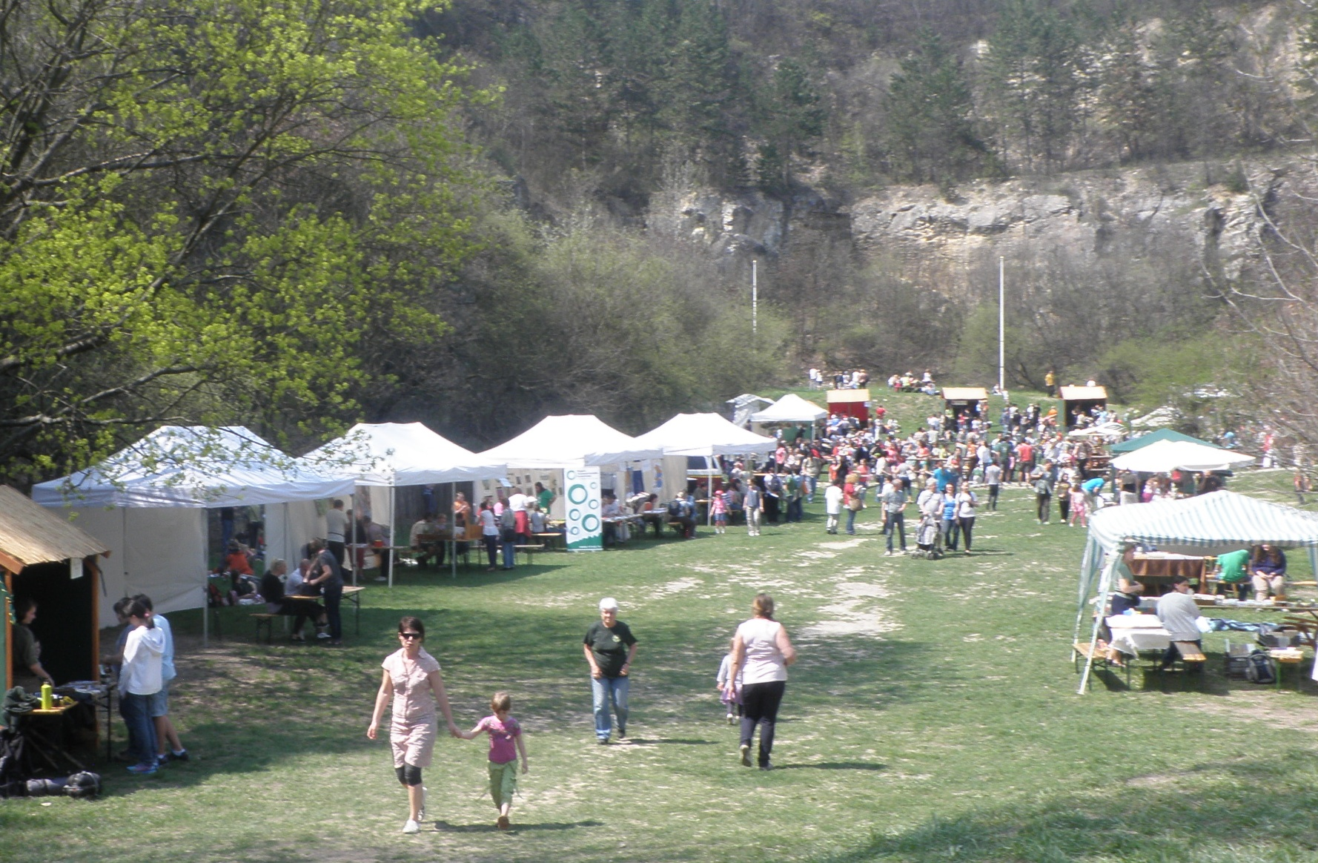
Gyermekprogramok:
11.30 óra Kercsmár Zsolt zenélt versek gyerekeknek
15.00 óra Csernik Szende mesemondó
10.00-17.00 óráig
- Gyermekvetélkedő – mindenki nyer
- Állatbemutatók
- Kedvezményes barlangtúrák
- Kézműveskedés
- Zöld civil szervezetek
- Helyi termékek vására
- Barlangi mentési bemutató
- Virágvásár
Bögreszépségverseny
Igyál a saját bögrédből és indulj a bögreszépségversenyen!
Nemzeti parki és helyi termékek vására
Szervezők:
II. Kerületi Önkormányzat és a Duna-Ipoly Nemzeti Park Igazgatóság

Forrás: Pál-völgyi barlang honlapja

